

Guía de usuario para gestionar notas crédito con aprobación tipo “Servicio” en el nuevo ERP SAP S/4HANA

Área de Facturación

Rev. No. | MODIFICACION EFECTUADA | FECHA
1 | Versión inicial | (2026/01/05)

ÍTEM | ELABORÓ |  | REVISÓ | APROBÓ
CARGO |  | Profesional A Comercial  Tecnólogo Atencion y operación comercial | Profesional B Comercial | Área Facturación
NOMBRE |  | Adriana Maria Torres Alvarez  Vianey Mauricio Giraldo Castro | Alvaro Diego Escobar Arismendy | Alba Doris Duque

EMpresas PÚBLICAS de medellin e.s.p

Número de Páginas 6

INTRODUCCION 2
1. CONTEXTO 2
1.1. Objetivo 2
1.2. Alcance 2
1.3. Definiciones 2
2. DESARROLLO 2
2.1 Reportes de pedidos de ventas 2
2.2 Aprobación o liberación de la nota crédito 3
3. DOCUMENTOS DE REFERENCIA 5
4. ANEXOS 5

INTRODUCCION

La transición al sistema SAP S/4HANA marca un hito en la modernización de los procesos financieros y operativos de la organización. En este nuevo entorno, la gestión eficiente de pedidos de nota crédito con aprobación y sus documentos de cobro asociados (facturas) es clave para asegurar la integridad contable, la trazabilidad de las operaciones y el cumplimiento normativo. Este documento presenta de forma estructurada las funcionalidades disponibles para crear, modificar, aprobar y consultar dichos pedidos, destacando los beneficios operativos que ofrece SAP S/4HANA en términos de agilidad, control y alineación con las mejores prácticas empresariales.

CONTEXTO

  - Objetivo
Brindar a los usuarios una orientación práctica y estructurada sobre cómo aprobar pedidos de nota crédito en el sistema SAP S/4HANA.

  - Alcance

Esta guía describe detalladamente el proceso de aprobación de notas crédito dentro del sistema SAP S/4HANA.

  - Definiciones

Ver glosario.

DESARROLLO

Antes de ingresar al sistema se debe tener identificado los siguientes campos requeridos:
- Numero de factura
- Motivo del pedido
- Concepto Nota
- Texto explicativo

Reportes de pedidos de ventas

Este menú contiene una aplicación que permite consultar información relacionada con los socios o interlocutores comerciales (BP) dentro de SAP y donde se pueden visualizar adicionalmente las funciones y parámetros que deben tener configurados para que puedan ser utilizados al generar notas crédito.

Aprobación o liberación de la nota crédito

Para iniciar el proceso de aprobación de notas crédito, es necesario crear previamente el pedido correspondiente. Una vez generado, el pedido se registra automáticamente en la bandeja de entrada de SAP de la persona responsable de su aprobación, o puede ser gestionado desde el celular mediante la aplicación Work Zone.

Work_Zone (Cel)

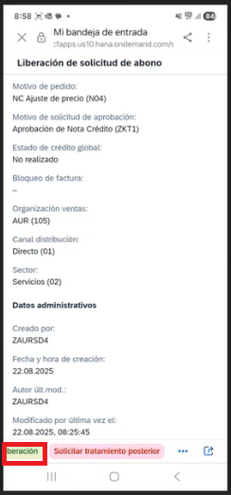
Pantalla PC

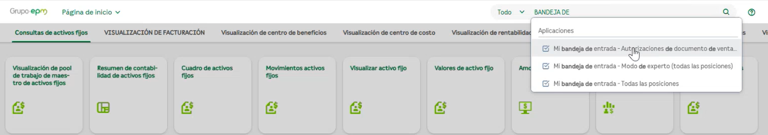

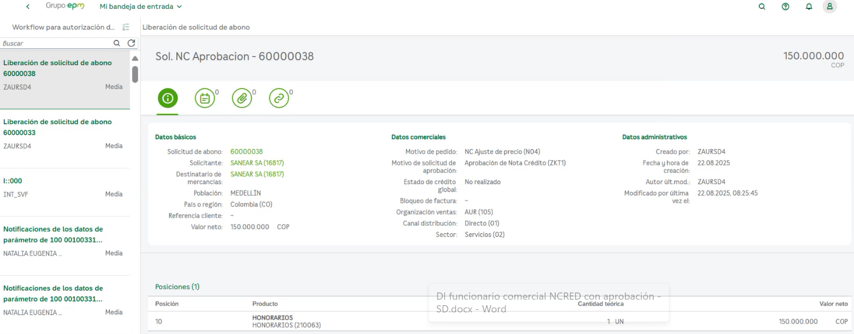

Al ingresar al pedido de nota crédito aparecen botones en la parte inferior donde se realizará la aprobación dando clic en el botón “liberación”.

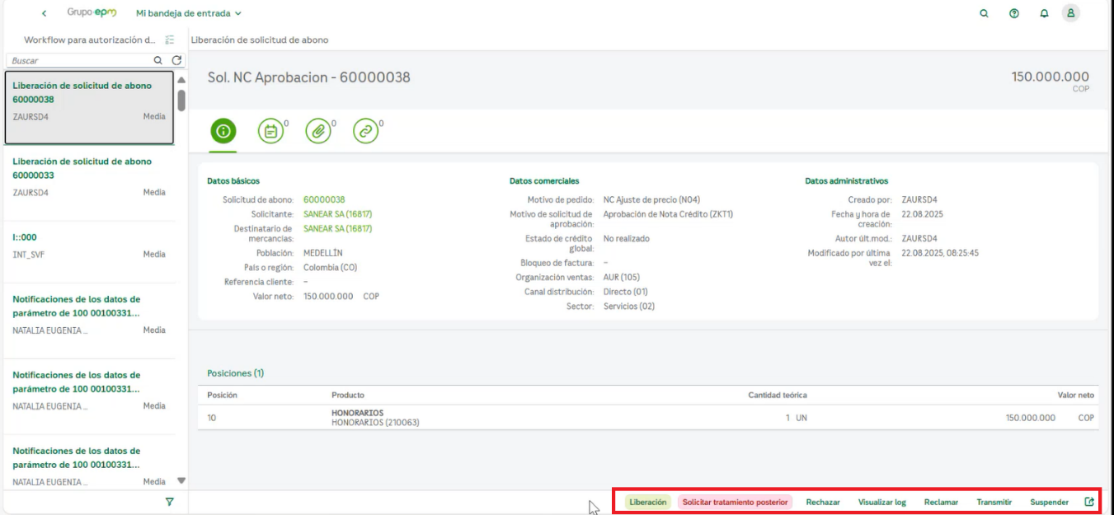

Después de esto se consulta el pedido para ver su estado en la aplicación visualizar pedido de cliente e ingresando a: notas de cabecera, status.

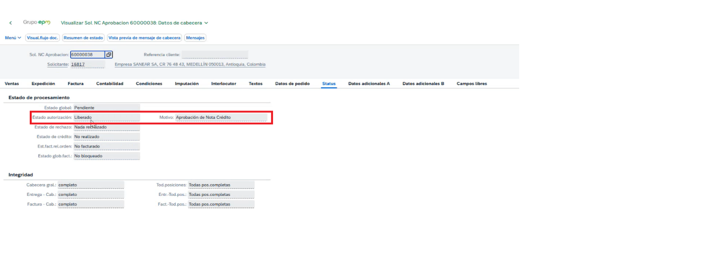

DOCUMENTOS DE REFERENCIA

No aplica.

ANEXOS

No aplica.

